O 40 proc. większe przychody organizatorów wydarzeń online, o 24 proc. więcej sprzedanych biletów – ClickMeeting podsumowuje 2025 r. w branży webinarów
Wydarzenia online stają się jednym z najskuteczniejszych narzędzi komercjalizacji wiedzy eksperckiej. W 2025 r. rekordowy cykl webinarów na polskiej platformie ClickMeeting osiągnął przychód 1,5 mln zł – prawie dwa razy tyle, co rekordzista z 2024 r. Najbardziej aktywna w tym sektorze jest branża medyczna, która odpowiada za 62 proc. wszystkich wydarzeń online z minionego roku. Webinary to również wartościowe źródło leadów – jeden z klientów ClickMeeting zebrał ich ponad 81 tys.

Najnowsze dane jednoznacznie wskazują na nieustannie rosnącą popularność webinarów na rynku edukacji i szkoleń w Polsce. Liczba biletów sprzedanych w 2025 r. na wydarzenia organizowane za pośrednictwem platformy ClickMeeting – lidera polskiego rynku webinarów i spotkań online – wzrosła o 24 proc. rok do roku, przy jednoczesnym wzroście ich średniej ceny o 12,5 proc. To dane z najnowszej edycji raportu ClickMeeting „State of online events 2025”. Rekordowy webinar osiągnął przychód 155 tys. zł (60 proc. więcej niż w 2024 r.), a rekordowy cykl wydarzeń – blisko 1,5 mln zł (niemal dwukrotnie więcej niż rekordzista z 2024 r.). Średnia wartość biletów sprzedanych na jedno wydarzenie zwiększyła się o 34 proc., a przychody twórców płatnych webinarów wzrosły rok do roku aż o 40 proc.

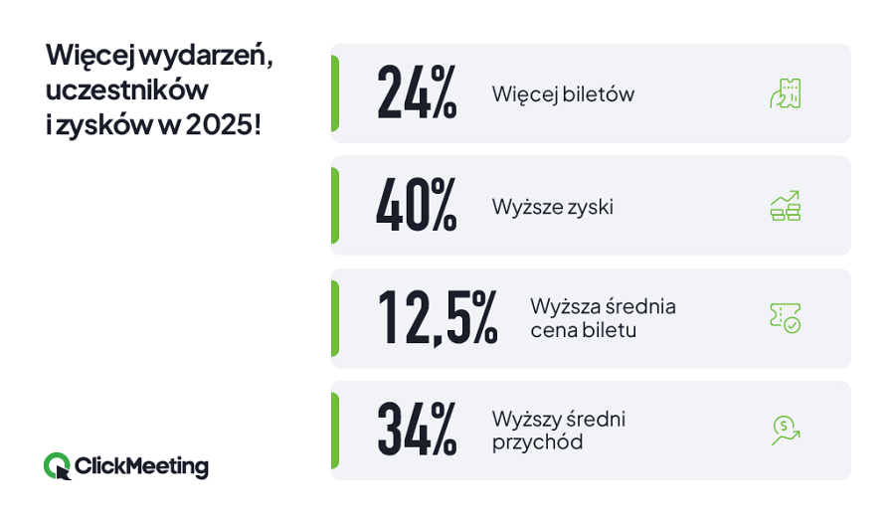
Te liczby odzwierciedlają fundamentalną zmianę w sposobie, w jaki eksperci podchodzą dzisiaj do dzielenia się wiedzą. Webinary stały się poważnym źródłem dochodu, pozwalającym zarabiać setki tysięcy złotych rocznie – i nie mówimy tu o influencerach z milionami obserwujących, ale o lekarzach, doradcach podatkowych czy psychoterapeutach, dzielących się swoją ekspercką wiedzą – mówi Tomasz Bołcun, Brand Manager w ClickMeeting. – Webinary to również bardzo skuteczne narzędzie do przyciągania wartościowych leadów, czyli unikalnych użytkowników, którzy zapisali się na wydarzenie i zostawili swoje dane kontaktowe. To potencjalni klienci zainteresowani ofertą i wyrażający zgodę na dalszą komunikację. Jeden z organizatorów wydarzeń na platformie ClickMeeting w 2025 r. zebrał ich ponad 81 tys. Mniej więcej tylu widzów zgromadził Dawid Podsiadło na Stadionie Narodowym.
Za ponad 60 proc. wydarzeń odpowiada branża medyczna
Przeciętne wydarzenie na platformie ClickMeeting trwało 102 minuty, natomiast płatne wydarzenia były dłuższe – średnio 131 minut. Średnio w pojedynczym webinarze wzięło udział 41 osób, a statystyczny przychód ze sprzedaży biletów wyniósł 4,4 tys. zł. Najwięcej wydarzeń utworzono o godzinie 17:00, drugie miejsce zajęła godzina 16:00, a trzecie – 18:00. Jeśli chodzi o konkretne dni tygodnia, to największą popularnością cieszyły się środy, następnie wtorki i czwartki. Weekendy to martwy czas dla większości branż, chociaż są wyjątki – np. webinary dla rodziców małych dzieci, treningi sportowe czy kursy fotografii.
Aż 62 proc. płatnych wydarzeń zorganizowanych za pośrednictwem ClickMeeting w minionym roku dotyczyło zagadnień medycznych. Drugie miejsce zajęła edukacja (16 proc.), w tym kursy przygotowujące do egzaminów, szkolenia dla nauczycieli i warsztaty metodyczne. Co 10. webinar dotyczył kwestii związanych z finansami i biznesem, np. rozliczeń podatkowych, księgowości czy zarządzania projektami. Coaching i rozwój osobisty stanowiły 8 proc. rynku.

